呵呵！“河童”获准缩短宵禁时间，保释期违规仅被口头警告

长安街知事 [有理儿有面](javascript:void(0);)

**有理儿有面**

微信号 youli-youmian

功能介绍 你说是不是

2019-10-22[原文](https://mp.weixin.qq.com/s?__biz=Mzg3MjEyMTYyNg==&mid=2247485064&idx=3&sn=6304ab0b3c76f46230eb335d68c2864d&chksm=cef552fdf982dbebf5e6abedd0c19a49fb1e4c0a182437ff7fcdbca27d11301661f453d23706&scene=27#wechat_redirect&cpage=91)

收录于话题

据香港《大公报》报道，鼓吹“港独”的“香港众志”秘书长黄之锋，及该组织头目林朗彦、周庭，昨日到香港东区法院申请缩短宵禁时间，获法庭批准。

据报道，法庭批准三人在每晚12时至次日6时守宵禁，宵禁时间缩短了两至五小时不等，其他保释条件不变。

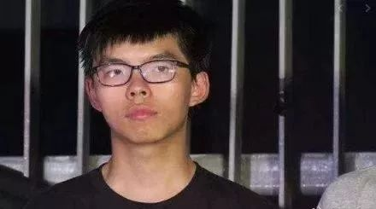

报道称，黄之锋要求缩短宵禁是为了给参加区议会选举拉票，林、周则协助黄派传单、摆街站等。

此外，黄之锋被媒体拍摄到曾于10月5日踏足金钟道，涉违反禁足令；他和林朗彦也曾涉一至两次不准时到警署报到。

但控方仅要求裁判官严正警告两人，而两人的律师已在庭上道歉。裁判官警告三人若再违反保释条件，尤其是重要的禁足令，后果将是被收押看管，三名被告表示“明白”。

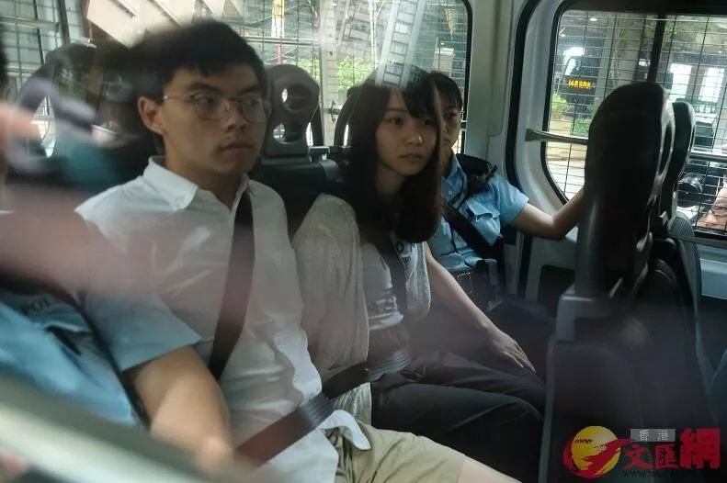

黄之锋（左）与周庭被捕。图源：香港文汇报

长安街知事（微信ID：Capitalnews）此前报道，8月30日黄之锋被警方拘捕，其涉嫌3项罪名，分别是“煽惑他人参与未经批准的集结”、“组织未经批准的集结”以及“明知而参与未经批准的集结”。

案件于当天下午在东区裁判法院提堂，黄之锋获准以现金1万港元保释外出，除了特定时间能出境参加活动外，不能离港，亦须遵守宵禁令，每星期两次到所属警署报到，并且不得踏入警察总部一带，案件押后至11月8日再讯。

当天与黄之锋一同被拘捕的还有“香港众志”头目周庭。此外，“香港众志”主席林朗彦同样是拘捕目标，但由于其当天不在香港，故没有到案。9月3日，林朗彦在香港机场入境时被拘捕。

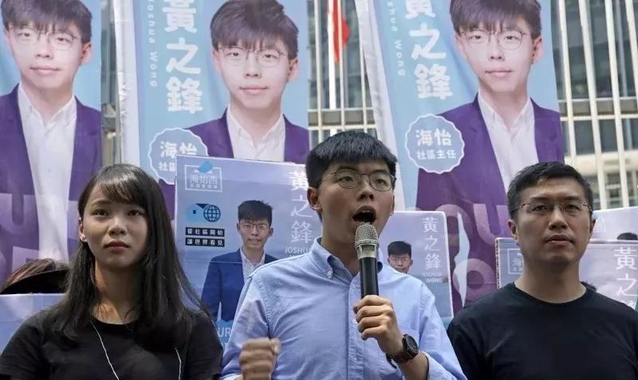

长安街知事（微信ID：Capitalnews）此前报道，在香港政治架构中，区议会虽无实权，但能够起到底层民意与政府之间上传下达的作用。

9月28日，黄之锋宣布代表海怡西区参加11月份的香港区议会换届选举，企图洗白身份，更大的祸害香港。

散布反政府仇恨、煽动暴乱，被指在“反修例”暴乱期间暗中煽动“勇武”暴徒肆虐的黄之锋为防止被取消竞选资格，直接将背后撑腰美国摆上了台面，高调表示：“应美国‘美中经济与安全审查委员会’的‘要求’，向对方提供了本届区议会的选举主任名单。

他还放出恐吓言论：“如果他们（指选举主任）‘随便’取消包括他在内的参选人资格，就有可能被美国政府制裁”。

对此，香港法律界人士接受媒体采访表示：黄之锋挟洋自重，为美国政客干预香港事务搭台，行为卑劣，而其言论在客观效果是在向选举主任施压，更已可能干犯《刑事罪行条例》第二十四条刑事恐吓罪，一经定罪最高可被判入狱5年。

文章作者：长安街知事

### 精选留言

用户设置不下载评论